itation à la compétition

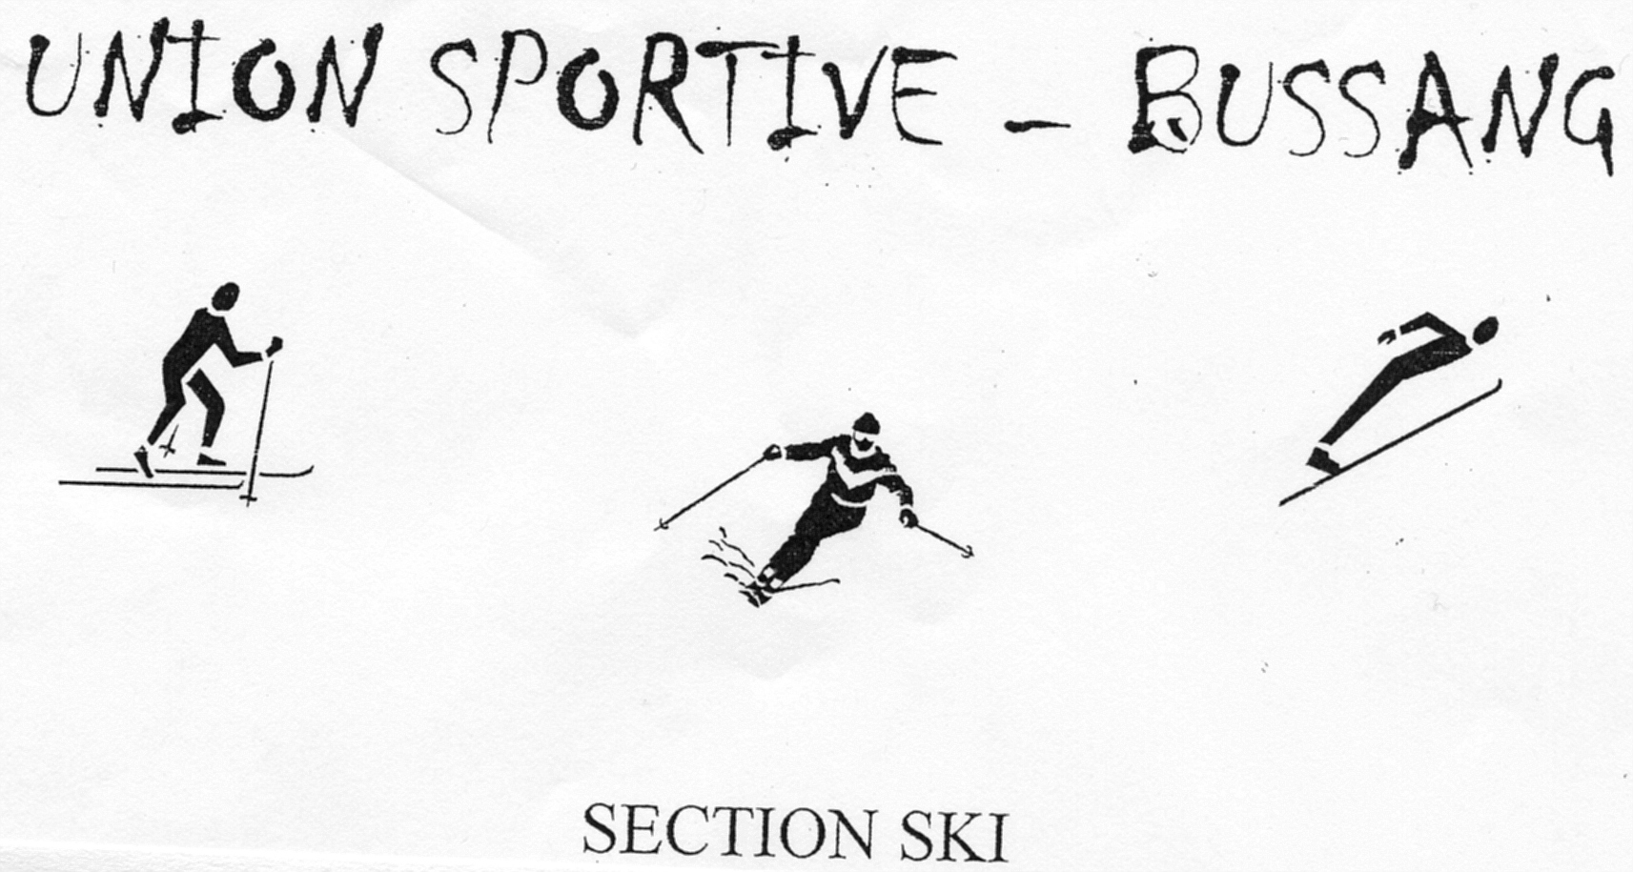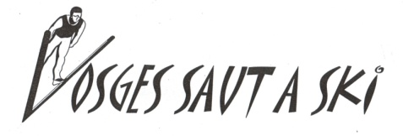

***Madame, Monsieur,***

***Nous serions très heureux de vous compter parmi nous pour cette manifestation, ainsi qu’au palmarès qui clôturera cette journée sportive. Vous trouvez joint le programe de cette journèe.***

***En souhaitant avoir le plaisir de vous rencontrer sur notre site de saut à ski Bussenet, nous vous prions d’agréer, Madame , Monsieur, nos meilleures salutations sportives***

### *6ème édition tournée estivale saut à ski Vosges*

***3ème étape et finale à BUSSANG***

***Tremplin de Larcenaire HS 34m***

***DIMANCHE 2 AOUT 2015 Organisation : US Bussang + VSO***

***PROGRAMME***

9h : Saut d’essais libre ( 2 sauts avec dossard)

10h30 : Comité de course

11h : Saut d’essais officiel (1 saut)

13h: 1er saut de concours

14h: Second saut en manche inversée

15h : palmarès de l’étape et classement général final

Repas et buvette sur place

Chapiteau en cas d’aléa climatique

Entrée libre

Contact : Maxime LAURENT 03 29 61 54 57 ou 06 08 03 56 27

maxime.laurent3@wanadoo.fr



Ville de BUSSANG

